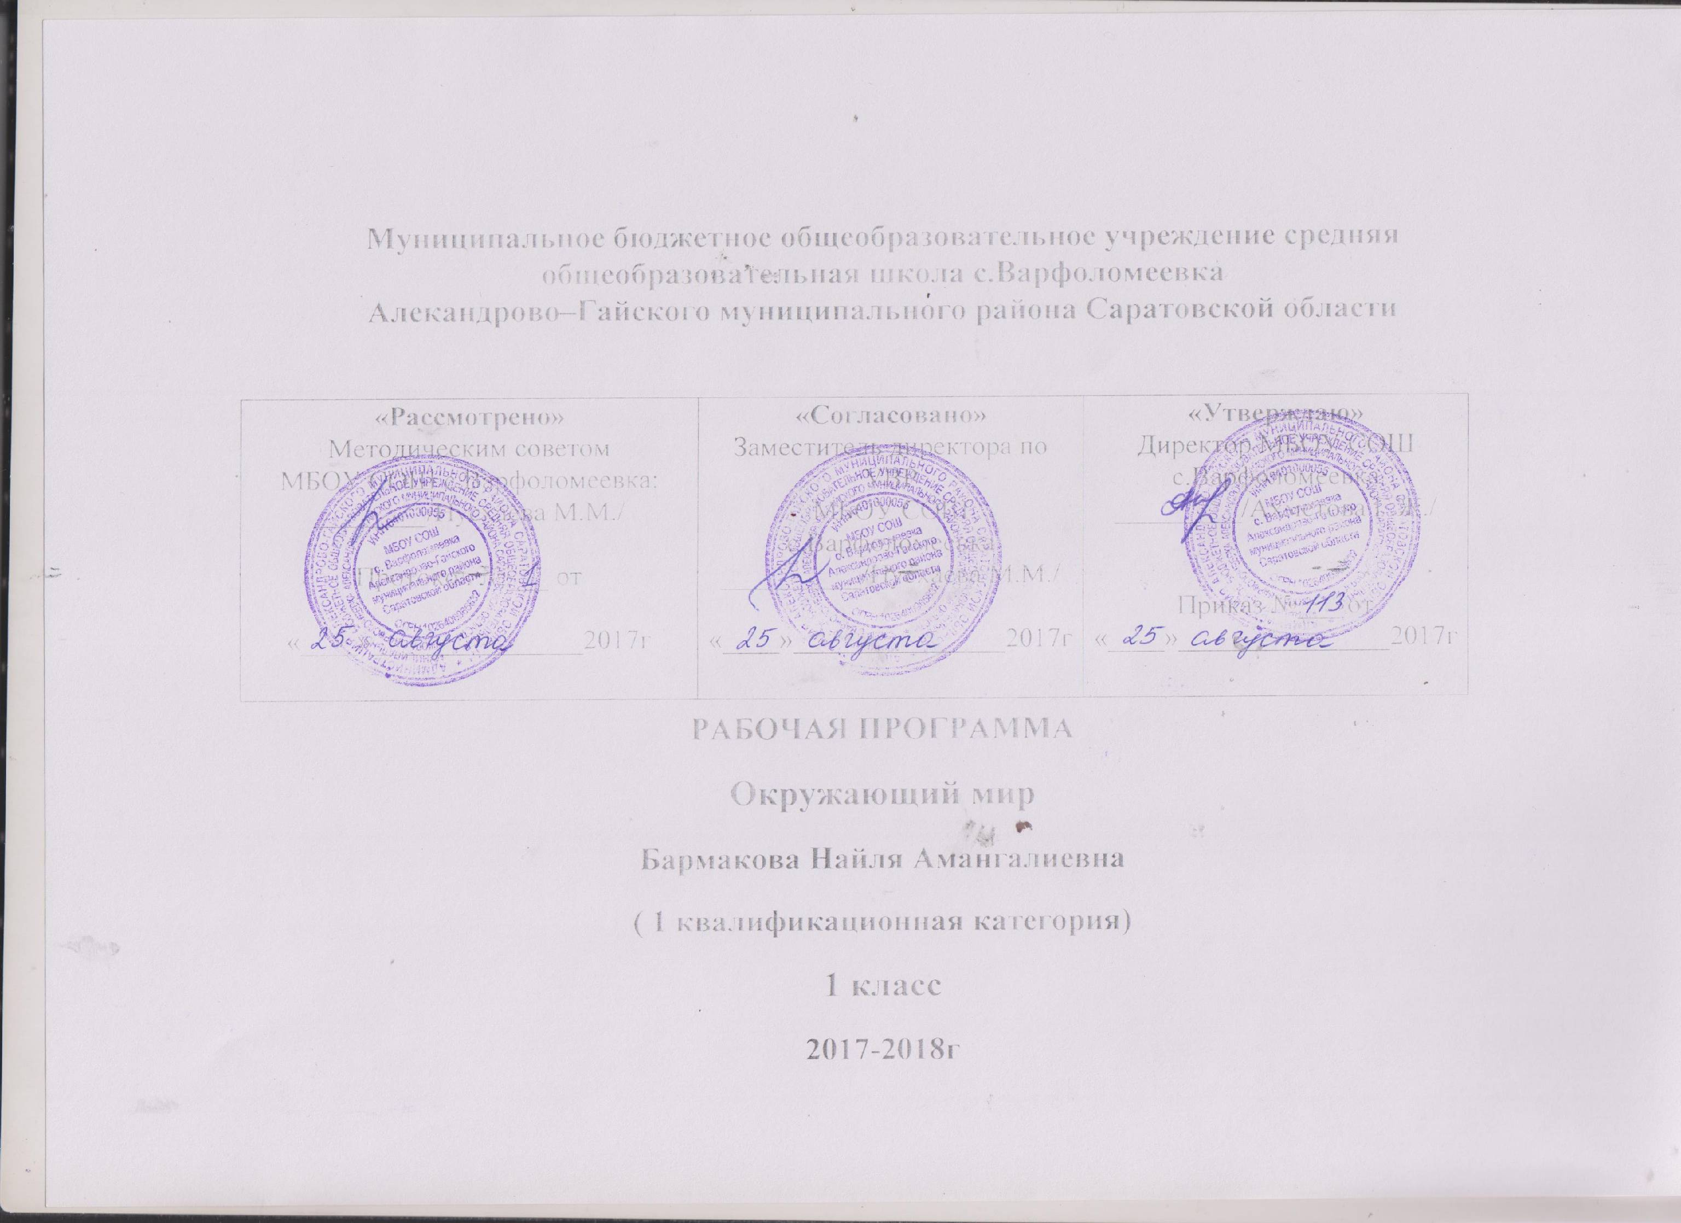
Планируемые результаты освоения учебного предмета.

Преподавание предмета «Окружающий мир» в 1 классе ведётся по авторской программе «Начальная школа 21 века».
Руководитель проекта чл. корр. РАО Н.В. Виноградова. Программа утверждена Министерством образования и науки РФ.
Соответствует федеральному компоненту государственных образовательных стандартов начального общего образования второго поколения.
Согласно базисному (образовательному) плану образовательных учреждений РФ на изучение предмета « Окружающий мир» в начальной школе выделяется 270 часов, из них в 1 классе 66 часов (2 часа в неделю, 33 учебные недели)
УМК: учебник «Окружающий мир», 1 класс . Учебник. Автор Н.Ф. Виноградова.

Личностные результаты представлены двумя группами целей.
Одна группа относится к личности субъекта обучения, его новым социальным ролям, которые определяются новым статусом ребенка как ученика и школьника.
Это:
- готовность и способность к саморазвитию и самообучению,
- достаточно высокий уровень учебной мотивации, самоконтроля и самооценки;
- личностные качества, позволяющие успешно осуществлять учебную деятельность и взаимодействие с ее участниками.
Другая группа целей передает социальную позицию школьника,
сформированность его ценностного взгляда на окружающий мир.
Это:
- формирование основ российской гражданской идентичности, понимания особой роли многонациональной России в объединении народов, в современном мире, в развитии общемировой культуры; понимание особой роли России в мировой истории, воспитание чувства гордости за национальные достижения;
- воспитание уважительного отношения к своей стране, ее истории, любви к родному краю, своей семье, гуманного отношения, толерантности к людям, независимо от возраста, национальности, вероисповедания;
- понимание роли человека в обществе, принятие норм нравственного поведения в природе, обществе, правильного взаимодействия со взрослыми и сверстниками;
- формирование основ экологической культуры, понимание ценности любой жизни, освоение правил индивидуальной безопасной жизни с учетом изменений среды обитания.
Предметные результаты обучения нацелены на решение, прежде всего, образовательных задач:
- осознание целостности окружающего мира, расширение знаний о разных его сторонах и объектах;
- обнаружение и установление элементарных связей и зависимостей в природе и обществе;
- овладение наиболее существенными методами изучения окружающего мира (наблюдения, опыт, эксперимент, измерение);
- использование полученных знаний в продуктивной и преобразующей деятельности;
- расширение кругозора и культурного опыта школьника, формирование умения воспринимать мир не только рационально, но и образно.
В соответствии со стандартом второго поколения при отборе содержания обучения и конструировании его методики особое внимание уделяется освоению метапредметных результатов естественнонаучного и обществоведческого образования. Достижения в области метапредметных результатов позволяет рассматривать учебную деятельность как ведущую деятельность младшего школьника и обеспечить формирование новообразований в его психической и личностной сфере. С этой целью в программе выделен специальный раздел «Универсальные учебные действия», содержание которого определяет круг общеучебных и универсальных умений, успешно формирующихся средствами данного предмета. Среди метапредметных результатов особое место занимают познавательные, регулятивные и коммуникативные действия:
- познавательные как способность применять для решения учебных и практических задач различные умственные операции (сравнение, обобщение, анализ, доказательства и др.);
- регулятивные как владение способами организации, планирования различных видов деятельности (репродуктивной, поисковой, исследовательской, творческой), понимание специфики каждой;
- коммуникативные как способности в связной логически целесообразной форме речи передать результаты изучения объектов окружающего мира; владение рассуждением, описанием повествованием.
Особое место среди метапредметных универсальных действий занимают способы получения, анализа и обработки информации (обобщение, классификация, сериация, чтение и др.), методы представления полученной информации (моделирование, конструирование, рассуждение, описание и др.).
На основе установленных целей изучения предмета Окружающий мир были определены его функции: образовательная, развивающая, воспитывающая. Образовательная функция заключается в создании условий для формирования у школьников разнообразных сведений о природе, обществе, человеке, развития способности ориентироваться в изменяющемся мире, освоения доступных для понимания младшим школьником терминов и понятий. Развивающая функция обеспечивает формирование научных взглядов школьника на окружающий мир,
психическое и личностное развитие обучающегося, формирование его общей
культуры и эрудиции. Воспитывающая функция предмета связана с решением задач социализации ребенка, принятием им гуманистических норм жизни в природной и социальной среде.

СОДЕРЖАНИЕ УЧЕБНОГО ПРЕДМЕТА
«ОКРУЖАЮЩИЙ МИР»

1 класс (66 ч)
Введение. Что такое окружающий мир (1ч)
Нас окружает удивительный мир: неживая и живая природа, объекты, сделанные руками человека, люди.
Мы — школьники (10 ч)
Ты — первоклассник. Режим дня первоклассника. Определение времени
по часам с точностью до часа. Домашний адрес. Школа, школьные помещения: гардероб, класс, столовая, игровая, спортзал и др. Уважение к труду работников школы: учителя, воспитателя, уборщицы и др. Оказание посильной помощи взрослым: подготовка к уроку, уборка класса, дежурство в столовой и др. Правила поведения на уроке: подготовка рабочего места, правильная осанка, гигиена письма, внимательность, сдержанность, аккуратность. ОБЖ: безопасная дорога от дома до школы. Улица (дорога): тротуар, обочина, проезжая часть, мостовая. Правила пользования транспортом. Дорожные знаки: «пешеходный переход», «подземный пешеходный переход», «железнодорожный переезд», «велосипедная дорожка», «велосипедное движение запрещено» и др. Светофор. Правила поведения на дорогах и улицах, во дворах домов и на игровых площадках. Твои новые друзья. Кого называют друзьями. Коллективные игры и труд. Правила дружбы: справедливо распределять роли в игре, поручения в работе, правильно оценивать деятельность сверстника и свою, радоваться успехам друзей.
Универсальные учебные действия:
- определять время по часам с точностью до часа;
- анализировать дорогу от дома до школы: замечать опасные участки, знаки дорожного движения;
- воспроизводить домашний адрес, правила ДД и пользования транспортом;
- различать дорожные знаки, необходимые для безопасного пребывания на улице;
- описывать назначение различных школьных помещений;
- конструировать игровые и учебные ситуации, раскрывающие правила поведения на уроке;
- реализовывать в процессе парной работы правила совместной деятельности.
Ты и здоровье (6 ч)
Забота о своем здоровье и хорошем настроении. Гигиена зубов, ротовой полости, кожи. Охрана органов чувств: зрения, слуха, обоняния и др. Солнце, воздух, вода — факторы закаливания. Проветривание помещения. Утренняя гимнастика. Прогулки, игры на воздухе. Режим питания. Культура поведения за столом.
Универсальные учебные действия:
- демонстрировать в учебных и игровых ситуациях правила гигиены, упражнения утренней гимнастики, правила поведения во время еды.
Мы и вещи (6 ч)
Ты и вещи, которые тебя окружают. Труд людей, которые делают для нас одежду, обувь, книги и другие вещи. Профессии. Бережное отношение к вещам, уход за ними. ОБЖ: правила пожарной безопасности. Правила обращения с бытовыми и газовыми приборами. Телефоны экстренных вызовов.
Универсальные учебные действия:
- классифицировать предметы (изделия) по принадлежности (одежда, обувь, мебель и т. д.);
- ориентироваться при решении учебных и практических задач на правила безопасного поведения с предметами быта. Строить небольшой текст информационного характера на основе телефонных диалогов.
Родная природа (25 ч)
Красота природы. Природа и творчество человека (поэзия, живопись, музыка). Природа и фантазия (поделки из природного материала, мини- сочинения о явлениях и объектах природы). Сезонные изменения в природе (характеристика времени года, сравнение разных сезонов; зависимость изменений в живой природе от состояния неживой). Растения пришкольного участка: название, внешний вид (4–5 растений). Растения сада и огорода: название, окраска, форма, размер, употребление в пищу (4–5 растений). Комнатные растения: название, внешний вид (3–4 растения). Условия роста (тепло, свет, вода). Уход за комнатными растениями. Животные вокруг нас: звери, насекомые, птицы и др. Домашние и дикие животные. Сезонная жизнь животных. Бережное отношение к растениям и животным. ОБЖ: правила безопасного поведения на природе (опасные растения и животные).
Универсальные учебные действия:
- описывать сезонные изменения в природе;
- создавать мини-сочинения о явлениях и объектах природы;
- определять последовательность времен года (начиная с любого), находить ошибки в предъявленной последовательности;
- устанавливать зависимости между явлениями неживой и живой природы;
- описывать внешние признаки растения;
- характеризовать условия роста растения;
- выделять из группы растений опасные для жизни и здоровья людей;
- различать животных по классам (без термина);
- сравнивать домашних и диких животных, выделять признаки домашних животных;
- различать животных по месту обитания.
Родная страна (19 ч)
Семья. Члены семьи. Труд, отдых в семье. Взаимоотношения членов семьи. Название города (села), в котором мы живем. Главная улица (площадь). Памятные места нашего города (села). Труд людей родного города (села), профессии (например, строитель, шахтер, тракторист, доярка и др.). Машины, помогающие трудиться. Труд работников магазина, почты, ателье, библиотеки, музея и профессии людей, работающих в них (продавец, библиотекарь, почтальон, музыкант, художник и др.). Уважение к труду людей. Россия. Москва. Красная площадь. Кремль. Народное творчество: пение, танцы, сказки, игрушки.
Универсальные учебные действия:
- составлять небольшой рассказ о своей семье;
- взаимодействовать с участниками диалога: слушать друг друга, обмениваться мнениями на темы, близкие опыту детей; отвечать на вопросы, формулировать вопрос;
- различать особенности деятельности людей в разных учреждениях культуры и быта; кратко рассказывать на тему «Что делают в …»;
- называть достопримечательности столицы (с опорой на фото, рисунки), ориентироваться в понятии «народное творчество»: приводить примеры малых фольклорных жанров (без термина), народных сказок, игрушек;
- различать (сопоставлять) основные нравственно-этические понятия; называть к ним антонимы и синонимы;
- реализовывать в труде в уголке природы действия по уходу за животными и растениями.
Экскурсии. Сезонные экскурсии «Времена года»; в теплицу, парник, хозяйство по выращиванию цветов и т.п. (по выбору учителя с учетом местных возможностей). Экскурсии, знакомящие учащихся с различным трудом (по выбору учителя с учетом местных особенностей).
Практические работы. Уход за комнатными растениями и животными уголка природы, зарядка аквариума, террариума, инсектария.

ТЕМАТИЧЕСКОЕ ПЛАНИРОВАНИЕ
№ | Тема урока | Кол  -во ч
1 | Нас окружает  удивительный  мир | 1
2 | Давай  познакомимся | 1
3 | Мы -  школьники | 1
4 | Правила  поведения в  школе | 1
5 | Сентябрь -  первый месяц  осени | 1
6 | Что нам осень  подарила | 1
7 | Грибная пора | 1
8 | Семья | 1
9 | О маме | 1
10 | Любимые  занятия | 1
11 | Воскресный день | 1
12 | Как из зерна  получилась  булка | 1
13 | Человек и  домашние  животные | 1
14 | Октябрь уж  наступил | 1
15 | Явления  природы | 1
16 | Где ты  живёшь? | 1
17 | Правила  дорожного  движения | 1
18 | Все профессии важны | 1
19 | Кто работает  ночью | 1
20 | Что такое здоровье | 1
21 | Твои  помощники –  органы чувств | 1
22 | Правила  гигиены | 1
23 | О режиме дня | 1
24 | О временах и о часах
25 | Урок в  спортивном  зале | 1
26 | Ноябрь – зиме  родной брат | 1
27 | Дикие  животные | 1
28 | Звери -  млекопитающие | 1
29 | Что мы знаем о  птицах | 1
30 | Родной край. | 1
31 | Дом, в котором ты живешь. | 1
32 | Зачем люди  трудятся | 1
33 | Зима | 1
34 | Какая бывает  вода? | 1
35 | О дружбе | 1
36 | Идем в гости | 1
37 | С Новым  годом | 1
38 | Январь – году начало . | 1
39 | Хвойные деревья.. | 1
40 | Жизнь птиц | 1.
41  42 | Наша страна - Россия | 1
43 | Богата природа России | 1
44 | Мы – Россияне. | 1
45 | Народная сказка. | 1
46 | Февраль – месяц метелей | 1
47 | Звери - млекопитающие | 1
48 | Наш уголок природы. | 1
49 | Мы – граждане России. | 1
50 | О правилах поведения. | 1
51 | 8 Марта – праздник всех женщин. | 1
52 | Март – капельник. | 1
53 | Здоровая пища. | 1
54 | Закаливание | 1
55 | Какое бывает настроение | 1
56 | Апрель - водолей | 1
57 | Весенние работы | 1
58 | Кто работает на транспорте. | 1
59 | День космонавтики. | 1
60 | Май | 1
61 | Жизнь земноводных весной. | 1
62 | Животное – живое существо. | 1
63 | Скоро лето. | 1
64 | Ты – пешеход. | 1
65 - 66 | Урок – экзамен | 2

Список литературы.
1. «Окружающий мир» 1 класс. Учебник. Автор Н.Ф. Виноградова.
2. Сборник программ к комплекту учебников «Начальная школа 21 века». Под редакцией Н.Ф.Виноградовой
3. Окружающий мир. Методическое пособие. Автор Н.Ф.Виноградова.
Окружающий мир. Комментарии к урокам. Пособие для учителя. Автор Н.Ф.Виноградова.
4. Электронные УМК. Энциклопедия Кирилла и Мефодия «Уроки окружающий мир 1 класс».
5. Окружающий мир. Рабочие тетради №1,2, 1класс. Автор Н.Ф.Виноградова.

